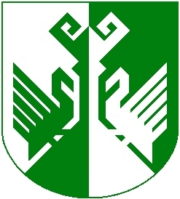
ШЕРНУР  МУНИЦИПАЛЬНЫЙ РАЙОНЫН  АДМИНИСТРАЦИЙЖЕ |  | АДМИНИСТРАЦИЯ СЕРНУРСКОГО МУНИЦИПАЛЬНОГО  РАЙОНА
КЎШТЫМАШ |  | РАСПОРЯЖЕНИЕ
от 16 февраля 2016 года № 11

О проведении конкурса на замещение должности муниципальной службы

1. Объявить конкурс на замещение должности муниципальной службы – руководителя отраслевого отдела муниципального учреждения «Управление сельского хозяйства администрации муниципального образования «Сернурский муниципальный район».
2. Образовать комиссию по проведению вышеуказанного конкурса в следующем составе:
Адиганов С.Л - глава администрации Сернурского муниципального района (далее – администрации), председатель комиссии;
Бердникова З.Н. – заместитель главы администрации района, руководитель аппарата администрации, заместитель председателя комиссии;
члены комиссии:
Яндулов Г.Н. - глава муниципального образования, председатель Собрания депутатов Сернурского муниципального района;
Фонарев В.М. – заместитель главы администрации района по экономическому развитию территории;
Садовина С.Э. – советник отдела организационно- правовой работы и кадров, секретарь комиссии.
3. Комиссии в своей работе руководствоваться Положением о порядке проведения конкурса на замещение должности муниципальной службы в муниципальном образовании «Сернурский муниципальный район», утвержденным решением Собрания депутатов Сернурского муниципального района от 24.10.2007 г. № 261.

Глава администрации  Сернурского  муниципального района | С.Адиганов

